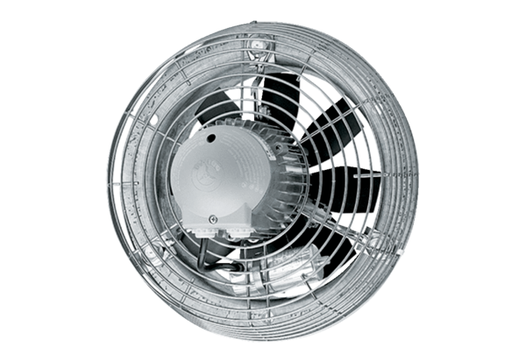Axial-Wandventilator DZS 40/2 BVerpackungseinheit: 1 StückSortiment: C
Artikelnummer: 0094.0061Hersteller: MAICO

